ПРИЛОЖЕНИЕ № 2
к решению городской
Думы Краснодара
от ___________ № ___________

«ПРИЛОЖЕНИЕ № 4
к Правилам благоустройства
территории муниципального
образования город Краснодар

ТРЕБОВАНИЯ
к размещению информационных конструкций н территории муниципального образования город Краснодар

1. Типы разрешённых и запрещённых информационных конструкций

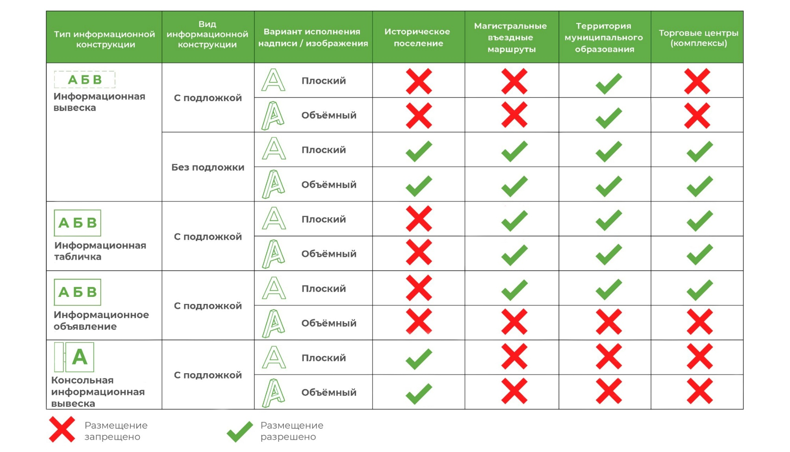

2. Информационные вывески
2.1. Виды информационных вывесок:

Информационная вывеска
из отдельных букв и знаков.
Допустимая высота информационной вывески из отдельных букв и знаков 60 см.
Информационная вывеска
из отдельных букв и знаков
на подложке.
Допустимая высота информационной вывески из отдельных букв и знаков на подложке 60 см.

Информационная плоская
вывеска
Допустимая высота информационной плоской вывески 60 см.

2.2. Допустимые размеры для информационных вывесок с подложкой и из объемных букв и знаков
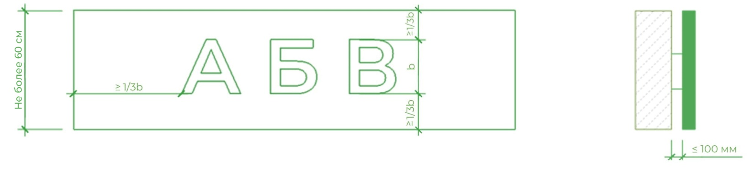
В соответствии с пунктом 19.2.3 настоящих Правил благоустройства.

3. Информационные таблички

Групповая
информационная табличка
Одиночная
информационная табличка

3.1. Требования к размещению информационных табличек
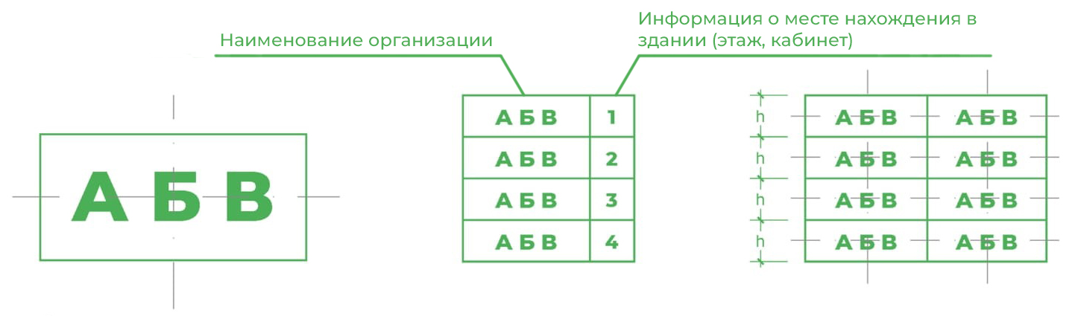

4. Колористическое решение, применяемое при размещении информационных конструкций
На территории города Краснодара на фасадах зданий, строений и сооружений размещать информационные вывески и информационные таблички в соответствии с колористическим решением согласно каталогу цветов по RAL CLASSIC в следующих цветах:

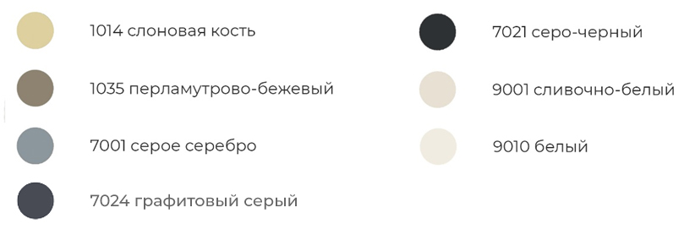

5. Информационные объявления

5.1. Цветовое решение, применяемое при размещении информационных объявлений
На территории города Краснодара на фасадах зданий, строений и сооружений размещать информационные объявления в соответствии с колористическим и цветовым решением согласно каталогу цветов по RAL CLASSIC в следующих цветах:

6. Консольная информационная вывеска

Допустимые размеры консольной информационной вывески 70 х 70 см.

7. Информационные конструкции, допустимые в границах территории исторического поселения регионального значения город Краснодар Краснодарского края:
- информационная вывеска из отдельных букв и знаков,
- консольная информационная вывеска.
7.1. Колористическое решение, применяемое при размещении информационных конструкций
На территории исторического поселения регионального значения город Краснодар Краснодарского края на фасадах зданий, строений и сооружений размещать информационные вывески из отдельных букв и знаков и консольные информационные вывески в соответствии с колористическим решением согласно каталогу цветов по RAL CLASSIC в следующих цветах:
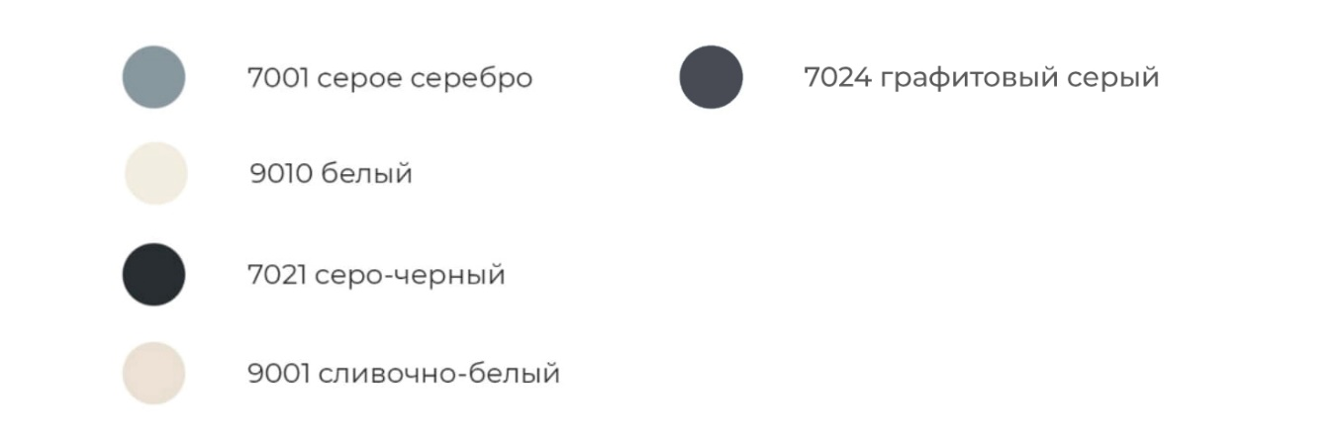
8. Размещение информационных конструкций на фасадах многоквартирных жилых домов

9. Размещение информационных конструкций помещений, расположенных в цокольных этажах

Условные обозначения:
– допустимое размещение информационных конструкций;
– недопустимое размещение информационных конструкций.

10. Размещение информационных конструкций на фасадах торговых центров (комплексов)
В соответствии с пунктом 19.2.3.3 настоящих Правил благоустройства.

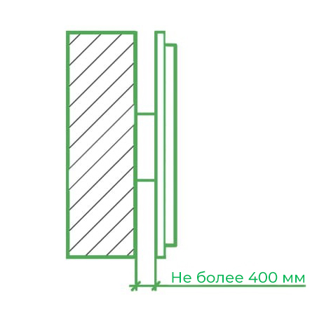

11. Размещение информационных конструкций на фасадах офисных зданий

Условные обозначения:
– допустимое размещение информационных конструкций;
– недопустимое размещение информационных конструкций.

12. Размещение информационных конструкций на промышленных зданиях/торговых центрах

Условные обозначения:
– допустимое размещение информационных конструкций;
– недопустимое размещение информационных конструкций.

13. Наименование шрифта, применяемого при размещении информационных конструкций

13.1. Варианты применения типов шрифта информационных конструкций
Текст информационных конструкций начинать с заглавной буквы надписи, набранной строчными буквами
Текст информационных конструкций применять обычным или полужирным начертанием
Текст информационных конструкций размещать в виде прописных букв с разрядкой

13.2. Запрещается применение следующих типов шрифта
Набирать с разрядкой надписи, набранные строчными буквами
Набирать прописные буквы без разрядки или с отрицательной
Использовать только строчные
буквы и рукописные шрифты

».

